ФЕДЕРАЛЬНОЕ АГЕНТСТВО ПО ЗДРАВООХРАНЕНИЮ И СОЦИАЛЬНОМУ РАЗВИТИЮ

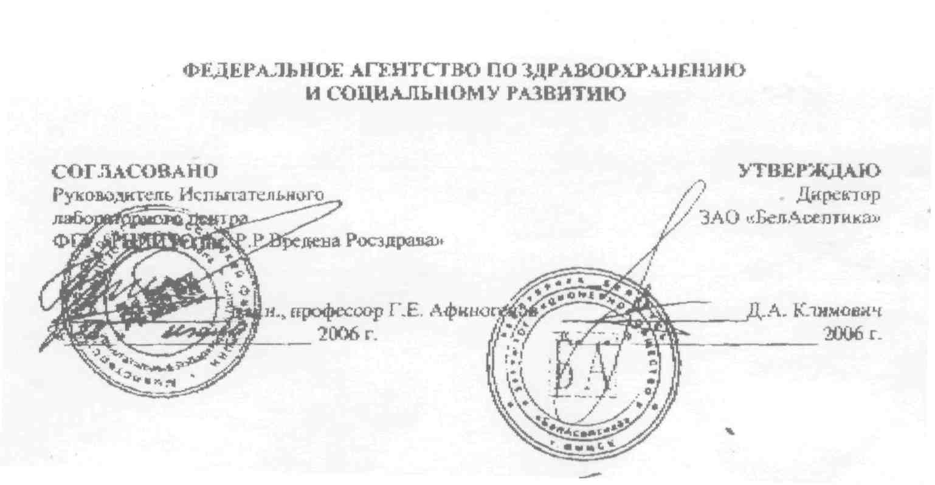

ИНСТРУКЦИЯ
по применению средства дезинфицирующего «УЛЬТРАЦИД»
фирмы ЗАО «БелАсептика» /Республика Беларусь/

Санкт-Петербург 2006 год

Инструкция по применению
дезинфицирующего • средства «УЛЬТРА ЦИД»
производства фирмы ЗАО «БелАсептика» /Республика Беларусь/
Инструкция Разработана в Испытательном лабораторном центре ФГУ «РНИИТО им.Р.Р.Вредена Росздрава».
Авторы: АХ. Афиногенова, Т.Я. Богданова, Г.Е. Афиногенов.
1. ОБЩИЕ СВЕДЕНИЯ
1.1. Средство «УЛЬТРАЦИД» представляет собой прозрачную жидкость от бесцветного до желтоватого цвета с характерным запахом. Содержит в своем составе в качестве действующих веществ пропанол-1 31,15%, пропанол-2 22,25%, а также комплекс синергичных компонентов глутаровый альдегид 0,089%, полигексаметиленгуанидина гидрохлорид 0,0356% и воду.
Срок годности средства в невскрытой упаковке производителя составляет 5 лет. Средство выпускается в пластмассовых флаконах или канистрах вместимостью от 100 см³ до 1000 см³.
1.2. Средство «УЛЬТРАЦИД» вызывает гибель грамположительных и грамотрицательных бактерий, в том числе возбудителей внутрибольничных инфекций, микобактерий туберкулеза, грибов (включая дрожжеподобные грибы рода Кандида и дерматофитии), вирусов (гепатит В, ВИЧ, полиомиелит).
1.3. Средство «УЛЬТРАЦИД» по параметрам острой токсичности при введении в желудок относится к 3 классу умеренное опасных веществ, при нанесении на кожу и при ингаляционной воздействии относится к 4 классу малоопасных соединений согласно ГОСТ 12.1.007-76. При парентеральном введении средство относится к 5 классу практически нетоксичных веществ. Средство оказывает слабое местно-раздражающее действие на кожу; умеренное раздражающее действие на слизистые оболочки глаз; не обладает кожно-резорбтивными и сенсибилизирующими свойствами. Средство оказывает раздражающее действие на слизистые глаз и верхних дыхательных путей при аэрозольном воздействии.
ПДК пропанола в воздухе рабочей зоны 10 мг/м³, 3 класс опасности (пары).
1.4. Средство ««УЛЬТРАЦИД» предназначено:
- для экстренной дезинфекции различных поверхностей в помещениях, жесткой мебели, предметов обстановки, поверхностей аппаратов, приборов, санитарно-технического оборудования в лечебно-профилактических учреждениях; на санитарном транспорте;
- для экстренной дезинфекции различных поверхностей в помещениях, жесткой мебели, предметов обстановки, поверхностей аппаратов, приборов, санитарно-технического оборудования на предприятиях общественного питания, продовольственной торговли, биотехнологических и фармацевтических предприятиях (кроме помещений класса А -стерильных), потребительских рынках, коммунальных объектах, гостиницах, общежитиях, бассейнах, банях, саунах, местах массового скопления людей;
- для экстренной дезинфекции помещений, оборудования парикмахерских, массажных и косметических салонов, салонов красоты, прачечных, клубов, санпропускников и других объектов сферы обслуживания населения;
- для дезинфекции резиновых ковриков, обуви с целью профилактики инфекций грибковой этиологии (дерматофитии).
- 2.ПРИМЕНЕНИЕ СРЕДСТВА «УЛЬТРАЦИД»
- Средство «УЛЬТРАЦИД» используют для экстренной дезинфекции поверхностей в помещениях (пол, стены, двери и др.), жесткой мебели, поверхностей приборов, аппаратов, медицинского оборудования, санитарно-технического оборудования (ванны, раковины и др.), резиновых ковриков и обуви.
- Обработку объектов проводят способом орошения. Обрабатывают небольшие по площади поверхности и объекты (не более 1/10 от площади всего помещения), а также труднодоступные и крупногабаритные объекты. Норма расхода средства при однократном орошении составляет 50 мл/м², при двукратном орошении - 100 мл/м .
- Перед обработкой все объекты, имеющие загрязнения, необходимо предварительно очистить в соответствии с установленными для этих целей документами. После обработки помещения проветривают в течение 15 минут.
- Средство «УЛЬТРАЦИД» применяют способом орошения с расстояния не менее 30 см с обязательным использованием средств индивидуальной защиты кожи рук, глаз и органов дыхания в отсутствии людей.
- Режимы дезинфекции различных объектов при бактериальных, грибковых и вирусных инфекциях приведены в таблице 1.
- Поверхности в помещениях (пол, стены и др.), жесткую мебель, поверхности приборов, аппаратов, медицинского оборудования, объекты санитарного транспорта орошают средством из насадки-пульверизатора флакона или орошение проводят с помощью специального оборудования (распылитель типа «Квазар»), добиваясь равномерного и обильного смачивания. Норма расхода средства при однократном орошении 50мл/м² (распылитель типа «Квазар» или насадка-пульверизатор), при двукратном - 100 мл/м²..
- Санитарно-техническое оборудование (ванны, раковины, унитазы и др.), резиновые коврики, резиновую, пластмассовую или кожаную обувь обрабатывают средством способом орошения при норме расхода 50 мл/м². После обработки изделия промывают водой.
Таблица 1. Режимы дезинфекции объектов средством «УЛЬТРАЦИД»
Объект обеззараживания | Режим дезинфекции при инфекциях | Время обеззараживания, мин | Способ обеззараживания
1. Небольшие по площади, а также труднодоступные или крупногабаритные поверхности в помещениях, предметы обстановки, приборы, аппараты, медицинское оборудование  2. Санитарно-техническое оборудование  3. Резиновые коврики  4. Обувь | Бактериальные (кроме туберкулеза) Вирусные # Кандидозы | 5 | Орошение
 | Туберкулез Дерматофитии | 30 | Двукратное орошение с интервалом 15 минут
 | Туберкулез Дерматофитии | 30 | Орошение
3.МЕРЫ ПРЕДОСТОРОЖНОСТИ
- Средство «УЛЬТРАЦИД» используют только для наружного применения.
- Избегать попадания средства в глаза, на кожу и в желудок.
- Не использовать средство для дезинфекции изделий и деталей из органического стекла, дерева (мореного или покрытого краской, лаком), других материалов, нестойких к растворителям.
3.4. Средство используют только с применением средств индивидуальной защиты рук, глаз и органов дыхания в отсутствии людей.
3.5. Легко воспламеняется! Не допускать контакта с открытым пламенем, включенными нагревательными приборами. Не курить.
- Средство хранить отдельно от лекарств, в местах, недоступных детям, в крытых вентилируемых складских помещениях »при температуре не выше +25°С вдали от нагревательных приборов, открытого огня и прямых солнечных лучей.
- По истечении указанного срока годности использование запрещается.
- Не сливать в неразбавленном виде в канализацию и рыбохозяйственные водоемы.
4. МЕРЫ ПЕРВОЙ ПОМОЩИ ПРИ СЛУЧАЙНОМ ОТРАВЛЕНИИ
4.1. При случайном попадании средства в глаза их следует обильно промыть проточной водой и закапать 30% раствор сульфацила натрия.
- При случайном попадании средства в желудок, рекомендуется обильно промыть желудок водой комнатной температуры. Затем выпить несколько стаканов воды с добавлением адсорбента (10-15 таблеток измельченного активированного угля на стакан воды).
- При случайном попадании средства на кожу смыть его под проточной водой, пораженный участок кожи смазать смягчающим кремом.
- При ингаляционном отравлении средством вывести пострадавшего на свежий воздух, при необходимости обратиться к врачу.
5. ХРАНЕНИЕ И ТРАНСПОРТИРОВКА
- Средство в упакованном виде хранят в крытых сухих вентилируемых складских помещениях в местах, защищенных от влаги и солнечных лучей, вдали от нагревательных приборов и открытого огня при температуре от 5° до 25°С.
- Средство транспортируют наземными видами транспорта, обеспечивающими защиту от прямых солнечных лучей и атмосферных осадков в соответствии с правилами перевозки грузов, действующих на этих видах транспорта. При случайном разливе средства засыпать его песком, опилками или залить селикагелем, собрать в емкости для последующей утилизации.
6. ФИЗИКО-ХИМИЧЕСКИЕ И АНАЛИТИЧЕСКИЕ МЕТОДЫ
КОНТРОЛЯ КАЧЕСТВА
6.1. Контролируемые показатели и нормы.
Дезинфицирующее средство «УЛЬТРАЦИД» контролируется по следующим показателям качества: внешний вид, цвет, запах, плотность, массовая доля пропанола-1 и пропанола-2.
6.2. Определение внешнего вида, цвета и запаха.
Внешний вид и цвет средства определяют визуально. Для этого в пробирку из бесцветного стекла с внутренним диаметром 30-32 мм наливают средство до половины и просматривают в проходящем свете. Пробирку устанавливают на лист белой бумаги.
Запах оценивают органолептическим методом.
Определение плотности средства.
Показатель плотности определяют при 20°С, г/см³ в соответствии с ГФ XI, вып. I
стр. 4 из 5
6.4. Определение массовых долей пропанола-1 и пропанола-2.
6.4.1. Оборудование, реактивы.
Хроматограф лабораторный газовый с плайенноионизационным детектором.
Колонка хроматографическая металлическая длиной 100 см и внутренним диаметром 0,3 см.
Сорбент - полисорб-1 с размером частиц 0,1-0,3 мм по ТУ 6-09-10-1834-88.
Весы лабораторные общего назначения 2 класса точности по ГОСТ 24104-88 с наибольшим
пределом взвешивания 200 г.
Микрошприц типа МШ-1.
Азот газообразный технический по ГОСТ 9293-74, сжатый в баллоне.
Водород технический по ГОСТ 3022-88, сжатый в баллоне или из генератора водорода
системы СГС-2.
Воздух, сжатый в баллоне по ГОСТ 17433-80 или из компрессора.
Секундомер по ТУ 25-1894.003-90.
Пропанол-1 для хроматографии по ТУ 6-09-783-76, аналитический стандарт.
Пропанол-2 для хроматографии по ТУ 6-09-4522-77, аналитический стандарт.
6.4.2. Подготовка к выполнению измерений
Монтаж, наладку и вывод хроматографа на рабочий режим проводят в соответствии с инструкцией, прилагаемой к прибору.
    - Условия хроматографирования
Скорость газа-носителя
Скорость водорода
Скорость воздуха
Температура термостата колонки
Температура детектора
Температура испарителя
Объем вводимой пробы
Скорость движения диаграммной ленты
Время удерживания изопропилового спирта
Время удерживания н-пропилового спирта
Коэффициент аттеньюирования подбирают
хроматографических пиков составляли 40-60% от шкалы диаграммной ленты.
6.4.4. Приготовление градировочного раствора
С точностью до 0,0002 г взвешивают аналитические стандарты изопропилового, н-пропилового спиртов и дистиллированную* воду в количествах, необходимых для получения растворов с концентрацией указанных спиртов около 40% и 25% соответственно. Отмечают величины навесок и рассчитывают точное содержание спиртов в массовых процентах.
6.4.5. Выполнение анализа
Градировочный раствор и анализируемое средство хроматографируют не менее 3 раз каждый и рассчитывают площади хроматографических пиков.
6.4.6. Обработка результатов
Массовые доли изопропилового и н-пропилового спиртов (X) в процентах вычисляют по формуле:
X=Cst x Sx/ Sst
где Сst - содержание определяемого спирта в градировочном растворе, %
S_{x} - площадь пика определяемого спирта на хроматограмме
испытуемого средства; Sst - площадь пика определяемого спирта на хроматограмме стандартного раствора.

